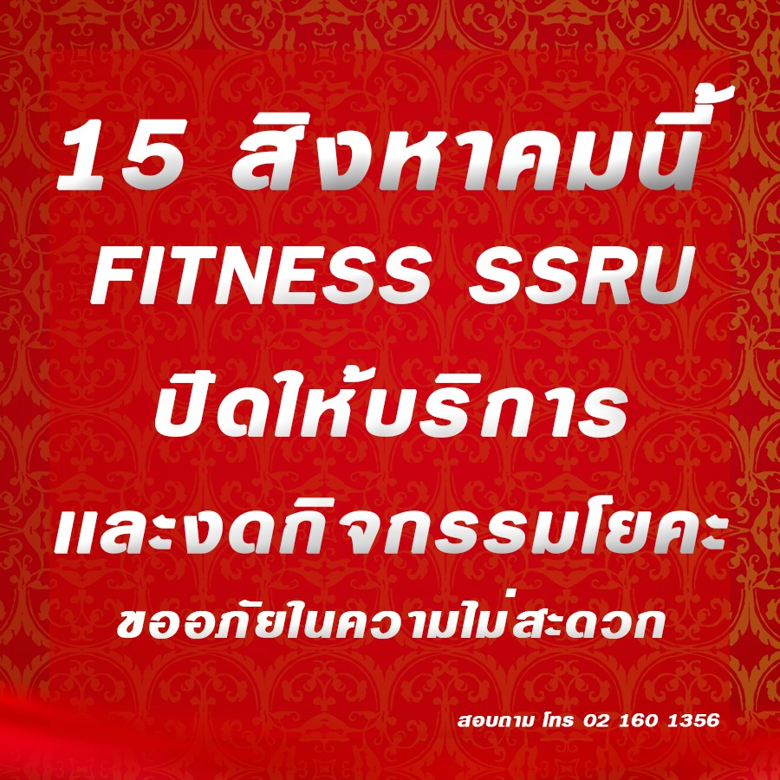

15 สิงหาคมนี้ FITNESS SSRU เเละกิจกรรมโยคะ งดให้บริการ 1 วัน
เก็บเเรงไว้เล่นวันถัดไปนะครับ
FITNESS SSRU and Yoga class will be closed on August 15, 2019.
Energy boost, CYA !

